**OBJECTIF: DECOUVRIR LA VIE ET LE REGNE DU ROI HENRY VIII et ETRE CAPABLE DE PARLER AU PASSE AVEC LE PRETERIT SIMPLE.**

1. **Compréhension écrite**

Lis le document ci-dessous et complète EN FRANCAIS le tableau sur les 6 femmes d’Henry VIII.

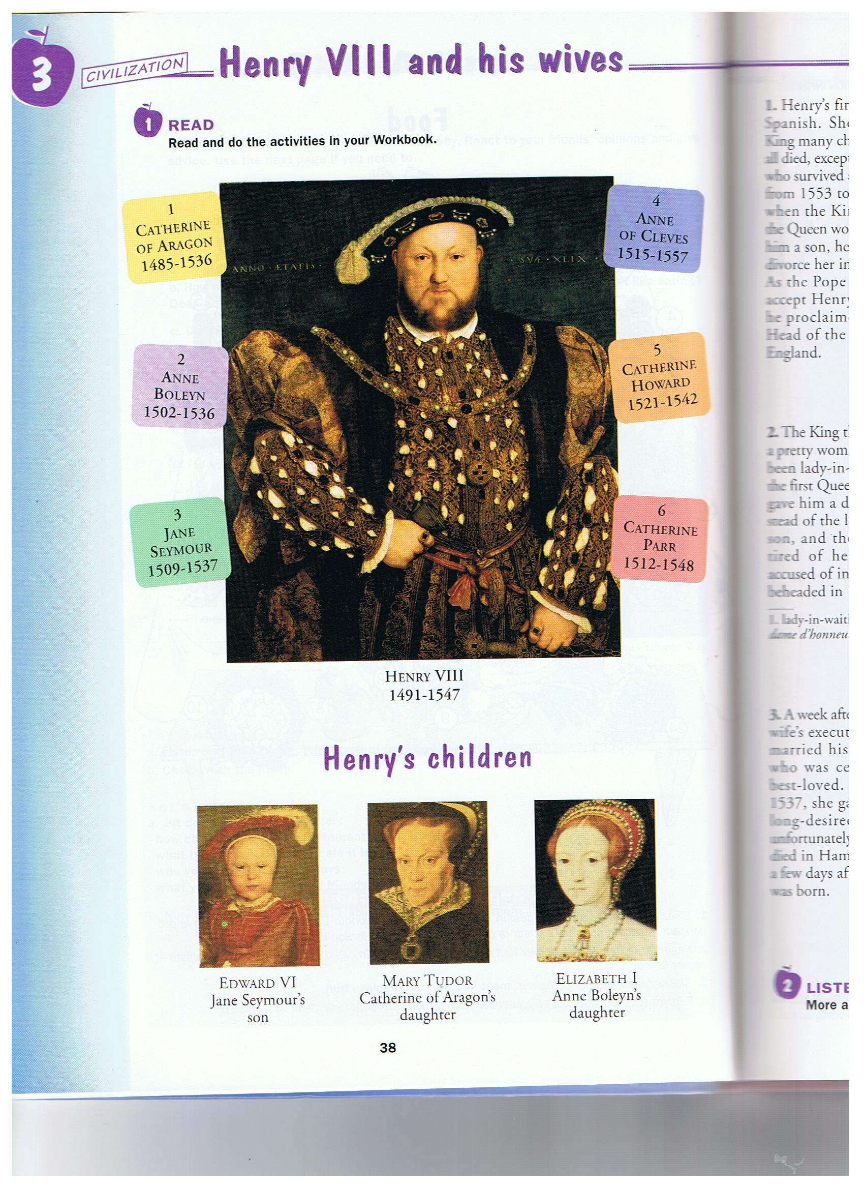

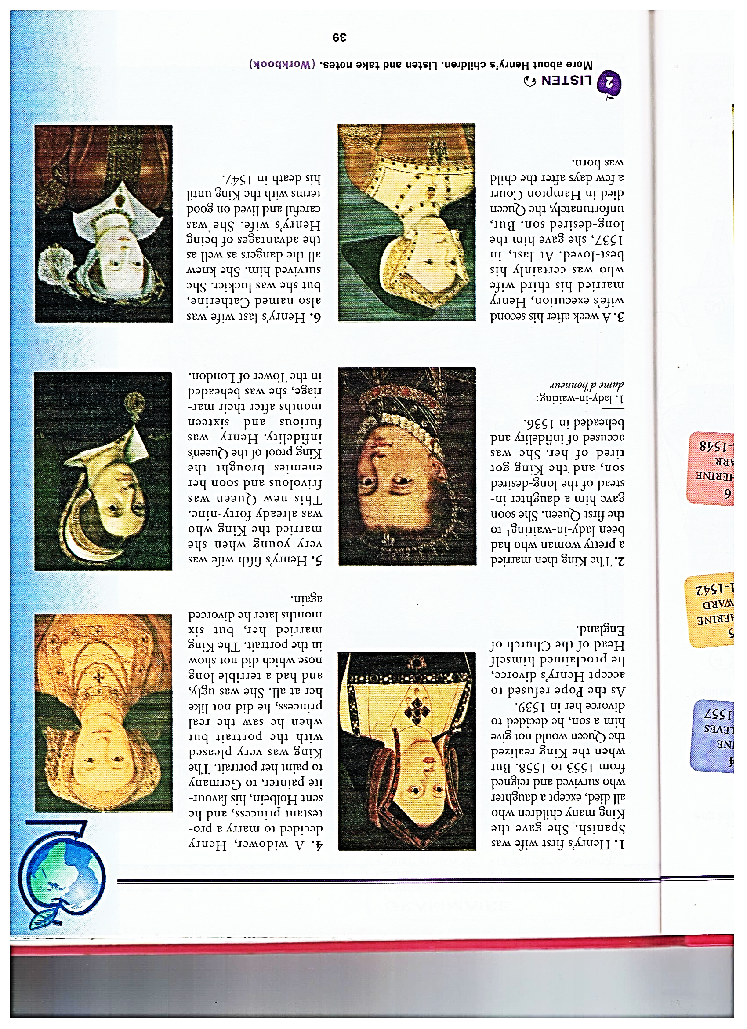

|  |  |  |  |  |  |
| --- | --- | --- | --- | --- | --- |
| Epouses | Nom  Date de naissance et décès | Enfants | Cause de la séparation | Consequence de la séparation | Autres informations |
| 1 |  |  |  |  |  |
| 2 |  |  |  |  |  |
| 3 |  |  |  |  |  |
| 4 |  |  |  |  |  |
| 5 |  |  |  |  |  |
| 6 |  |  |  |  |  |

1. Relève tous les verbes du texte au prétérit simple et classe-les dans le tableau.

|  |  |
| --- | --- |
| **Regular verbs** | **Irregular verbs** |
| Ex: Died (die)  -  -  -  -  -  -  -  -  - | Ex: Was (be)  -  -  -  -  -  -  - |
| **Verbal base + -ED** | **The verb changes!** |

1. **La prononciation de la terminaison –ed**

**The pronunciation of -ed**

|  |  |  |  |
| --- | --- | --- | --- |
|  | [ d ] | [ t ] | [ id ] |
| Married |  |  |  |
| Survived |  |  |  |
| Decapitated |  |  |  |
| Divorced |  |  |  |
| Refused |  |  |  |
| Beheaded |  |  |  |
| Died |  |  |  |

**Rules**

-ed is pronounced [ ] after the sounds [ d ] et [ t ].

-ed is pronounced [ ] after the sounds [ p ], [ f ],

[ s ], [ ∫ ], [ t∫ ] and [ k ].

-ed is pronounced [ ] in all other cases.

1. **La liste des verbes irréguliers est à apprendre par coeur A L’ORAL ET A L’ECRIT aux pages 144-145 de ton livre.**